Авторский тур на Коста Рику 1650 долл за чел.
Авиа отдельно от 980 долл. за чел.!
Группа не больше 14 чел.
С 28.09 по 07.10.2018
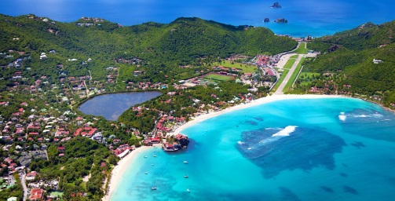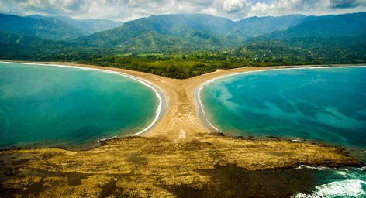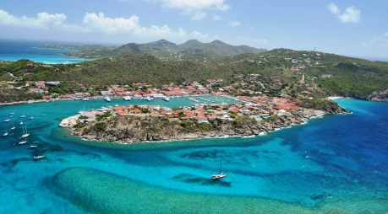

День 1 - 28/09/18: Встреча в аэропорту. Трансфер в отель Tryp Sabana.
День 2 - 29/09/18: Завтрак. Тур на кофейную плантацию и посещение парка La Paz Waterfall Gardens (птицы, бабочки, обезьяны, сад колибри, змеи, кошачье хищники, лягушки и 5 водопадов). Обед на территории парка. Возвращение в отель Tryp Sabana.
День 3 -30/09/18: Завтрак. Трансфер в зону туманного леса Монтеверде, размещение в отеле. Во второй половине дня тур по подвесным мостам в туманном лесу парка Selvatura, наблюдение за флорой и фауной. Возвращение в отель.
День 4 - 01/10/18: Завтрак. Трансфер в зону вулкана Ареналь. Размещение в отеле Montaña de Fuego. Во второй половине дня возможность искупаться и расслабиться в термальных источниках на территории отеля.
День 5 - 02/10/18: Завтрак. Тур в парк Arenal Mundo Aventura. (канопи тур, езда верхом на лошадях к смотровой площадке водопад Пино Бланко, спуск к водопаду Ла Фортуна, где можно искупаться в прозрачной бодрящей воде с плавающей рядом форелью. Посещение деревни индейцев Малеку, где вы узнаете о их культуре и сможете приобрести сувениры, сделанные вручную. После окончания тура, возвращение в отель.
День 6 - 03/10/18: Завтрак. Tур на лодке по реке Рио Фрио в заповеднике Канио Негро, наблюдение за флорой и фауной. Обед. Возвращение в отель.
День 7 - 04/10/18: Завтрак. Трансфер на Тихоокеанское побережье, размещение в отеле Occidental Tamarindo.
Дни с 8 по 9 - с 05/10/18 по 06/10/18: Пляжный отдых в отеле Occidental Tamarindo, по системе All Inclusive.
День 10 - 07/10/18: Завтрак. Трансфер в аэропорт согласно международному рейсу.

В стоимость входит:
- 2 ночи проживания в отеле Tryp Sabana, с завтраками.
- 1 ночь проживания в отеле в Монтеверде, с завтраками.
- 3 ночи проживания в отеле Montaña de Fuego, с завтраками.
- 3 ночи проживания в отеле Occidental Tamarindo, по системе All Inclusive.
- Тур на кофейную плантацию и посещение парка La Paz Waterfall Gardens, с обедом.
- Тур по подвесным мостам в туманном лесу парка Selvatura.
- Тур в парк Arenal Mundo Aventura.
- Tур на лодке по реке Рио Фрио в заповеднике Канио Негро, с обедом.
- Русскоязычный гид с 1-ого по 7-ой и 10-ый дни.
- Отдельный комфортабельный транспорт с 1-ого по 7-ой и 10-ый дни.
- Медицинская страховка.
- Международный перелёт.

В стоимость не входит:
- Аэропортовые сборы при вылете из Коста Рики ($29)
- Питание, не указанное в программе.
- Дополнительные экскурсии.
- Чаевые.

Полетные данные:
1 AF3375 28SEP 5 KBPCDG HK1 0955 1220
2 AF 430 28SEP 5 CDGSJO HK1 2F 1330 1650
3 AF 431 07OCT 7 SJOCDG HK1 M 1900 1335+1
4 AF1652 08OCT 1 CDGKBP HK1 2E 2040 0040+1

Ответственный менеджер: Виктор Мрыга
(044) 238-7-238
e-mail vm@siesta.net.ua

